คู่มือการใช้งาน

Mobile GIS for Survey and Data Collection Application

User Manual

PART II

PC Software

1.ความต้องการของระบบ
1.1 Software
- Microsoft Windows XP Service Pack 2
- Microsoft Active Sync (Last version)
- Microsoft SQL Server 2005 Express Edition
- .NET Framework 2.0
1.2 Hardware Minimum Requirement
- CPU Run 800 MHz
- Ram 256 MB

2. การติดตั้งโปรแกรม
ทำการติดตั้งในส่วนของ Database นั่นคือ Microsoft SQL Server 2005 Express Edition เพื่อเป็นตัวติดต่อกับ Database และลงโปรแกรม SQL Server Management Studio Express เพื่อช่วยในการจัดการกับ Microsoft SQL Server 2005 Express Edition

3. ใช้งาน Database เพื่อใช้ในการทดลองในโครงงานดังนี้
Table Name : ATM
Column Name
ID (Primary) - หมายเลข ID
Name - ชื่อของธนาคาร
Latitude - ข้อมูลแทนตำแหน่ง Latitude
Longitude - ข้อมูลแทนตำแหน่ง Longitude
Value - ข้อมูลอื่นๆ

* การใช้งาน Column ที่เป็น Latitude,Longitude นั้นจะเป็นพื้นฐานสำคัญที่ต้องมีในโครงงานและชื่อต้องตรงตามนี้

3. การใช้งานโปรแกรม

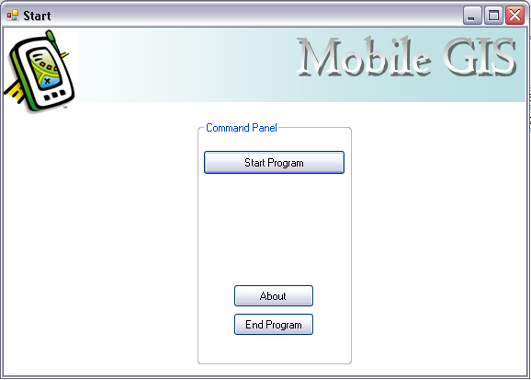
เริ่มต้นการใช้งานโปรแกรม
ปิดโปรแกรม

การเชื่อมต่อกับ Database
- เลือก .\SQLEXPRESS
- กดปุ่ม Connect
จากนั้นข้อมูลของตารางจะปรากฏที่ TreeView ทางด้านซ้ายมือและรายละเอียดจะอยู่ทางช่อง Result

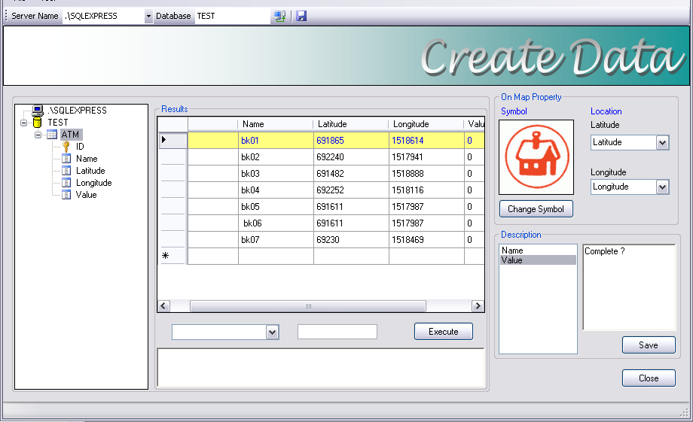
TreeView
Result

การใช้งาน On Map Property
1. Symbol
เป็นส่วนที่ใช้สร้างข้อมูลเพื่อนำไปใช้บนแผนที่ที่ Mobile Device

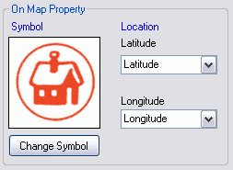
แสดง ICON ที่ใช้

การใช้งาน
1. ทำการเลือกรูปภาพ (ICON) ที่จะใช้โดยกด Change Symbol
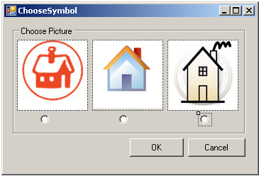

- จากนั้นเลือกรูปที่ต้องการ

2. Location
เป็นการจับคู่ระหว่าง Latitude และ Longitude ที่จะจับคู่กับ Column Name ใน Database ซึ่งโดยปกติแล้วจะเป็น Column ที่ชื่อ Latitude, Longitude อยู่แล้ว

3.Description
เป็นส่วนที่จะเป็นการอธิบายลักษณะของ Column Name ที่จะใช้ในการเก็บข้อมูล เมื่อเพิ่มข้อความแล้วก็กด Save

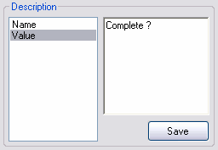

การส่งข้อมูลระหว่าง PC กับ Mobile Device
ก่อนอื่นต้องกด Save ข้อมูลก่อน

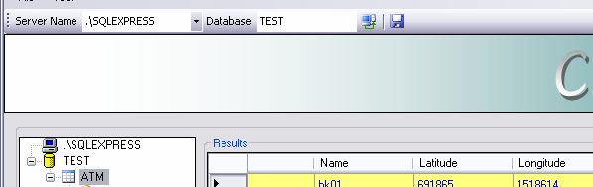
กดปุ่ม Save ก่อน

จากนั้นจึงสามารถใช้คำสั่งในการส่งผ่านข้อมูล

ส่งข้อมูลออก
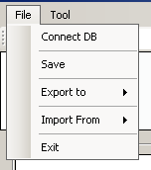
รับข้อมูล

โดยจะสามารถจัดการกับข้อมูลได้เป็น 2 แนวทางคือ ผ่านทาง ActiveSync และ Save ลง File

การใช้งานผ่าน ActiveSync

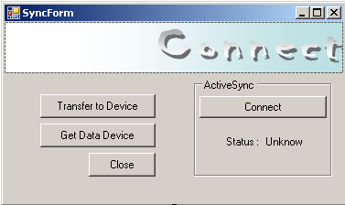
เริ่มการเชื่อมต่อ
สถานะการเชื่อมต่อ
เริ่มการเชื่อมต่อ
รับข้อมูลเข้ามาที่ PC
ส่งข้อมูลลง Mobile

โดยที่ก่อนจะมีการใช้งานนั้นต้องทำการเปิด Connect กับ Microsoft ActiveSync เสียก่อน

